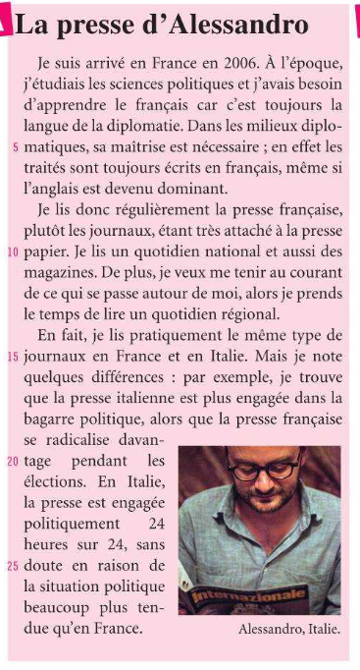
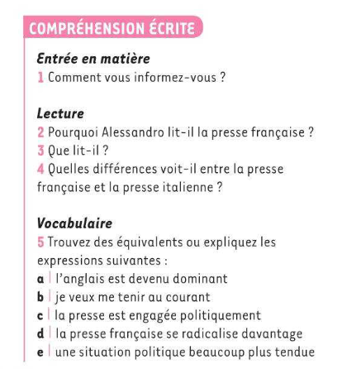

→ Vous informez-vous grâce aux médias français ? Faites-vous confiance aux informations qu’ils donnent ? Expliquer pourquoi.

